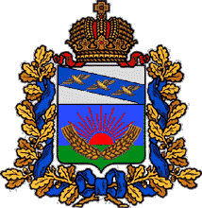
Собрание депутатов
Шумаковского сельсовета
Солнцевского района Курской области

РЕШЕНИЕ

от 21 июня 2023 г. № 40/5

О выделении денежных средств на озеленение детской спортивной площадки и Сада Победы в с. Шумаково

Руководствуясь Уставом муниципального образования «Шумаковский сельсовет» Солнцевского района Курской области Собрание депутатов Шумаковского сельсовета Солнцевского района Курской области РЕШИЛО:

1. Выделить денежные средства из собственных средств муниципального образования «Шумаковский сельсовет» в сумме 100 000 рублей (сто тысяч рублей) на приобретение саженцев в Сад Победы и на озеленение детской спортивной площадки в с.Шумаково.

2. Решение вступает в силу со дня его подписания.

Председатель Собрания депутатов
Шумаковского сельсовета
Солнцевского района Л.В.Денисова

Глава Шумаковского сельсовета
Солнцевского района И.Н.Горностаева

